编译原理实验报告



实验二、 编译器认知实验报告

姓 名： 梁浩铂
班 级： 计算机21-1
学 号： 20211401206
任课教师： 蒋天夫

2024年 3月21日

目录
一、实验目的 3
二、实验内容 3
三、实验环境 3
四、数据准备 3
五、实验操作过程 4
六、实验结果及分析 4
七、实验心得体会 4

一、实验目的
了解工业界常用的编译器GCC，熟悉编译器的安装和使用过程，观察编译器工作过程中生成的中间文件的格式和内容，了解编译器的优化效果，为编译器的学习和构造奠定良好的基础。

二、实验内容
1.查看GCC编译器的版本
2.使用GCC编译器编译单个C程序文件，并运行生成的可执行文件
3.使用GCC编译器编译多个C程序文件，并运行生成的可执行文件
4.查看GCC编译器的预处理结果
5.查看GCC编译器生成的目标代码
6.比较GCC编译器在不同优化等级-O0与-O2下生成的目标代码的区别

三、实验环境
Linux系统或Windows系统
gcc 7.3.0 或更高版本

四、数据准备
本次实验需要进行编译的文件均在file文件夹下。其中，需要进行编译的单个文件为prime.c，需要编译的多个文件为reverse.h、reverse.c。

五、实验过程描述
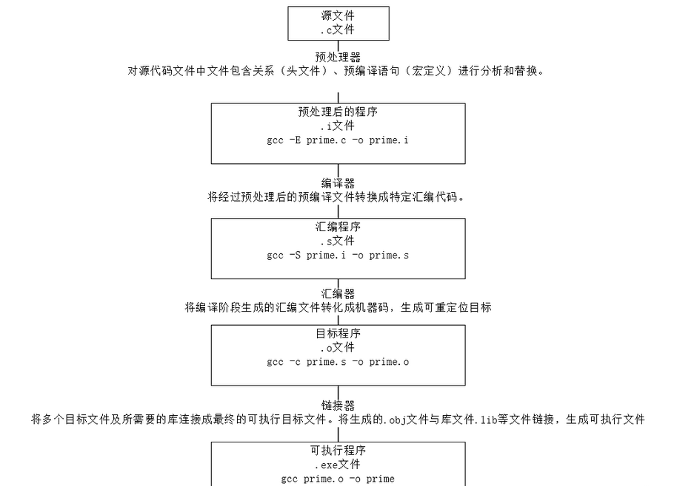

六、实验结果及分析
1.查看GCC编译器的版本
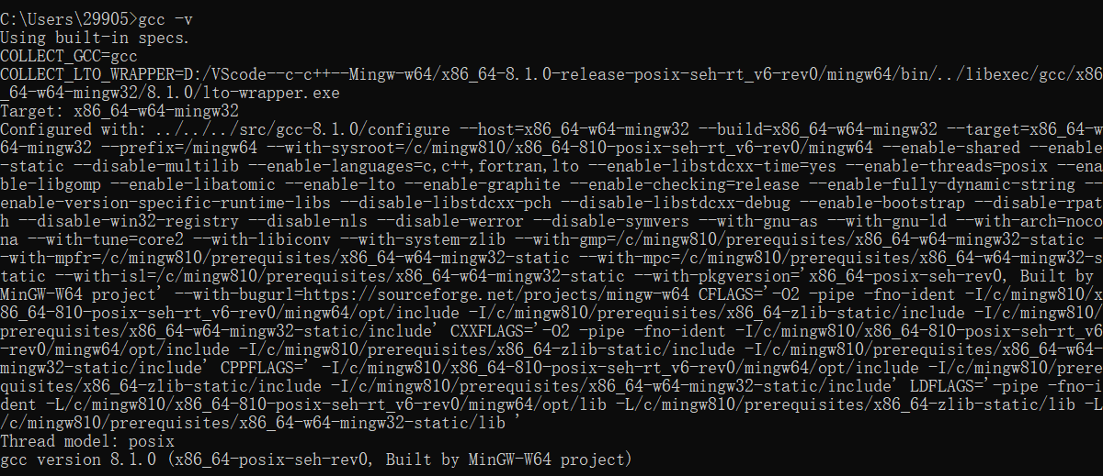
gcc的版本号为8.1.0
2.使用GCC编译器编译单个C程序文件，并运行生成的可执行文件
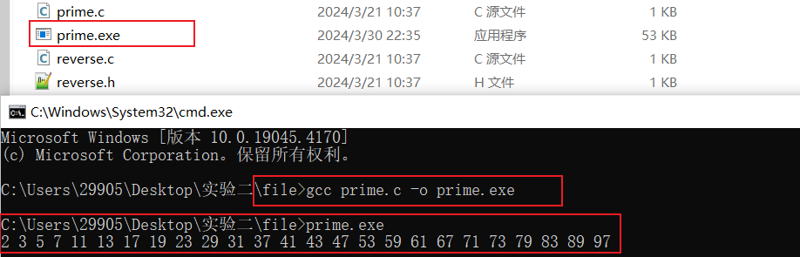
- 使用GCC编译器编译多个C程序文件，并运行生成的可执行文件
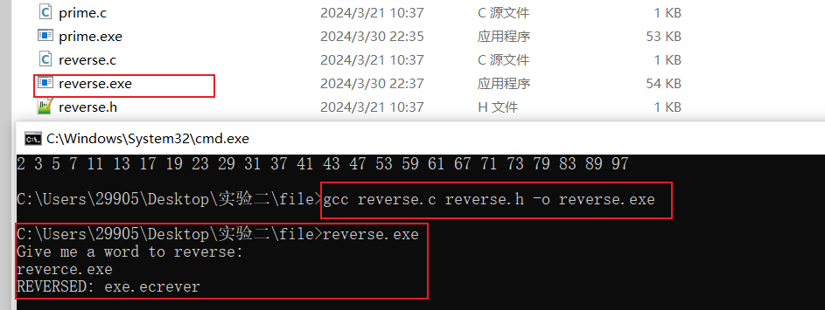
- 查看GCC编译器的预处理结果
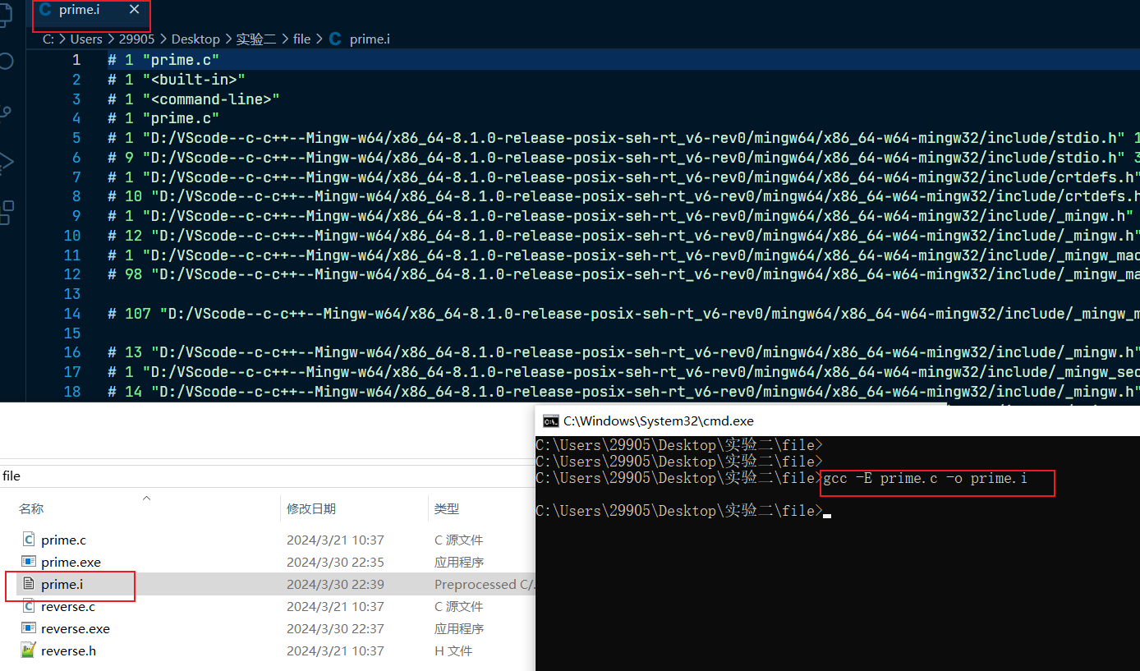
- 查看GCC编译器生成的目标代码
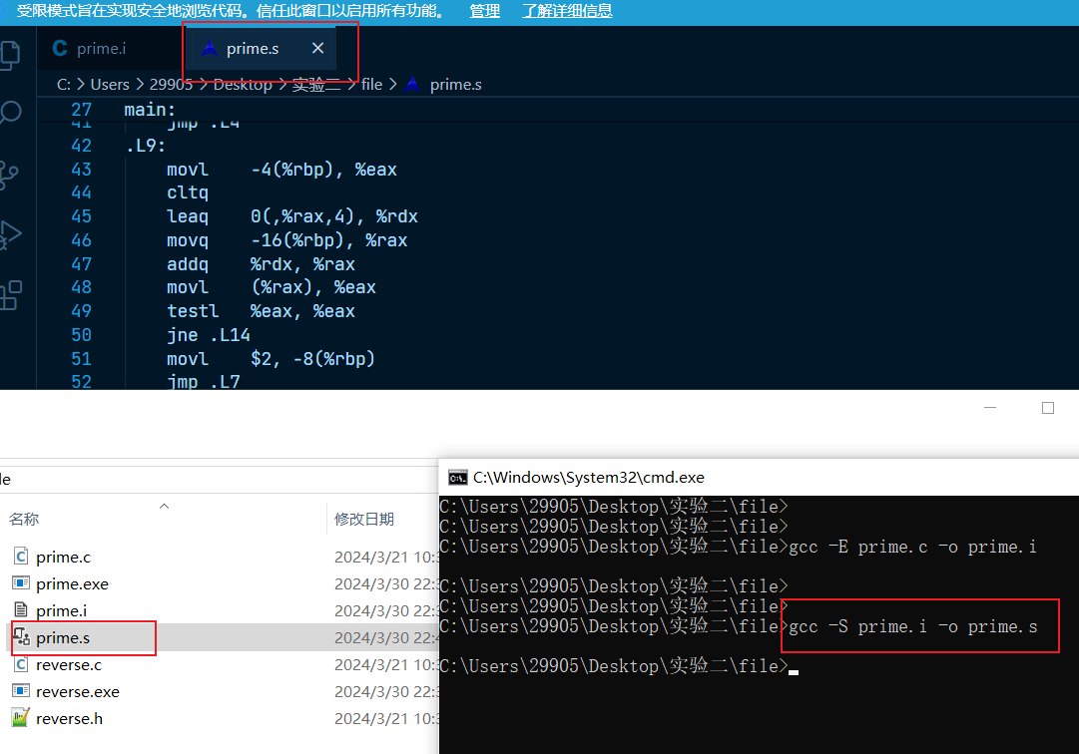
6.比较GCC编译器在不同优化等级-O0与-O2下生成的目标代码的区别
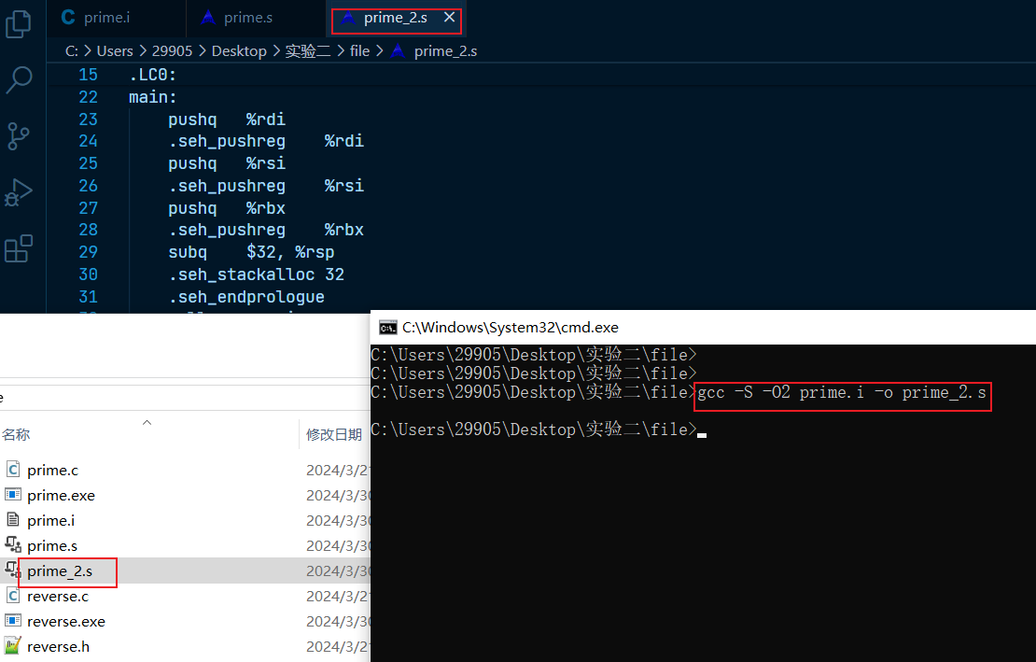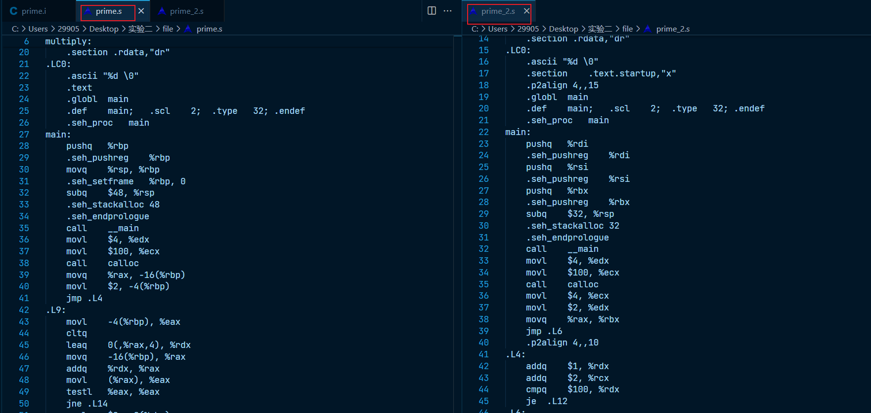

七、实验心得体会
通过本次实验，让我对gcc编译器有了更深的认识，熟悉了编译器的安装和使用方法，通过观察编译器工作过程中生成的中间文件的格式和内容，还了解到了编译器的优化效果，体会了优化参数对程序运行带来的影响，为之后编译原理的学习提供了帮助。

